HÜSEYİN SAİM EKİM ORTAOKULU

2022-2023 EĞİTİM ÖĞRETİM YILI OKUL KÜNYESİ

İLÇESİ | KARTAL
OKULUN ADI | HÜSEYİN SAİM EKİM ORTAOKULU
OKUL ADININ VERİLME GEREKÇESİ | Okulun arazisini bağışlayıp, okul yaptırımında katkıda bulunan hayır sever kişinin isminin verilmesi.
OKULUN ADRESİ /TELEFONU | Orhantepe Mah. Ş.Semih Balaban Sok. No:6 KARTAL – İST.  Tel: 216 4413010
OKUL MÜDÜRÜ/TELEFONU | Fatma ADANALI / 0530 849 02 75
OKULUN AÇILIŞ TARİHİ | 1993
ÖĞRETİM ŞEKLİ | TAM GÜN
OKUL İLE İLGİLİ BİLGİLER | Ana Sınıfı |  | 5. sınıf | 6. sınıf |  | 7. sınıf | 8. sınıf
ÖĞRENCİ SAYISI | 72 |  | 216 | 211 |  | 198 | 199
TOPLAM ÖĞRENCİ SAYISI | 896
ŞUBE SAYISI | 4 | 6 |  | 7 |  | 6 | 6
ÖĞRETMEN SAYISI | 1 müdür + 2 müdür yard. +50 kadrolu öğretmen + 1 sözleşmeli öğretmen + 2 ücretli öğretmen + 1 memur toplam : 57
 | VAR / YOK |  |  |  | KAPASİTE
OKUL BAHÇESİ | VAR
KONFERANS SALONU | VAR |  |  |  | 90 Öğrenci
SPOR SALONU | YOK
YEMEKHANE | VAR 87 Öğrenci
FATİH PROJESİ UYGULANIP -UYGULANMADIĞI | UYGULANIYOR.

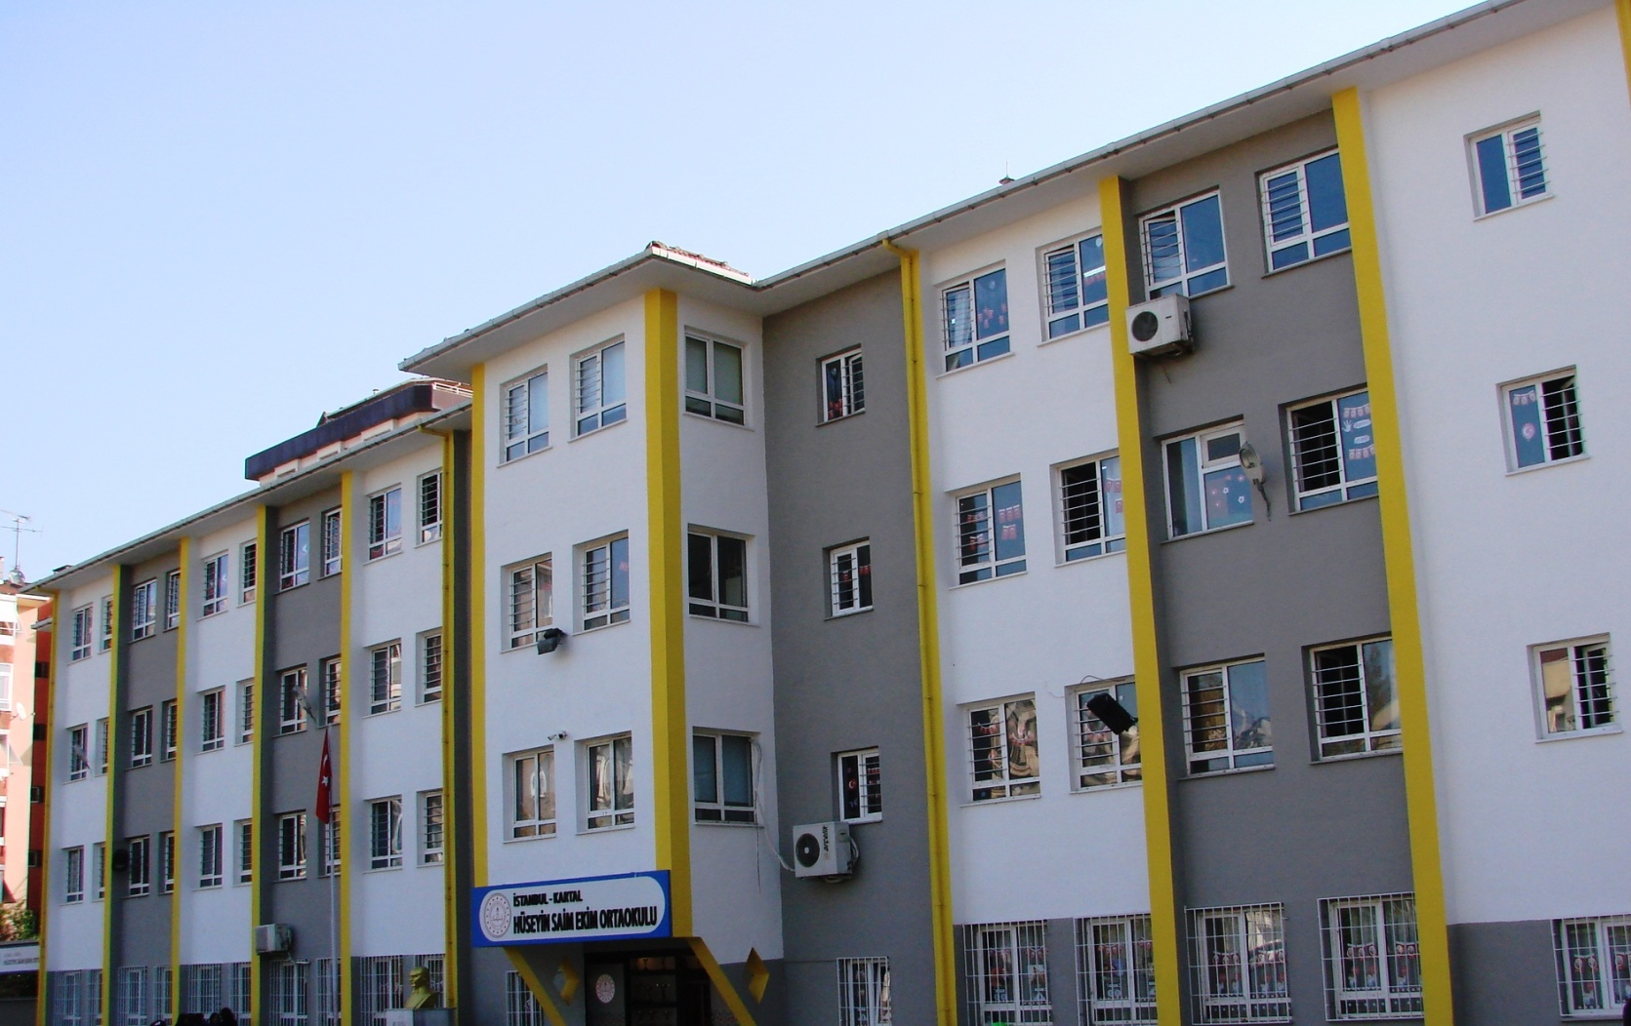

OKULUN TARİHÇESİ
Kartal İlçesine bağlı Orhantepe (sahil kısmı) semtinin yeni bir yerleşim alanı olarak gelişmesi sonucu semtte bir İlköğretim okulu yapılması zorunlu hale gelmiş ve yapılan araştırmalar neticesinde 1988 yılında yardımsever Hüseyin Saim Ekim’in okul yapımı için bağışlamıs olduğu Orhantepe mah. Ş.Semih Balaban (Uğur) Sok. No:6 da bulunan arsaya 1989 yılında 3 katlı bina yapımına başlanan okul inşaatı 1993 yılında tamamlanmıştır.
1993-1994 eğitim öğretim yılına 1 müdür vekili 1 müdür yard ve 34 öğretmen kadrosuyla Afşin Bey ilköğretim okulu olarak eğitimine başlayan okulumuz 1994 yılında Ekim ailesinin isteği üzerine okulumuz yardımsever (Merhum) Hüseyin Saim Ekim’in adı verilerek Hüseyin Saim Ekim İlköğretim Okulu olarak değiştirilmiştir.
20.09.2012 tarihli ve 6287 sayılı kanunla yapılan değişiklik sonucunda İlköğretim Kurumları İlkokul ve ortaokul olarak ayrıştırıldığından, okulumuz 2012-2013 eğitim öğretim yılında Hüseyin Saim Ekim Ortaokulu olarak eğitime hizmet etmeye devam etmektedir. Okulumuzda tekli eğitim programı uygulanmaktadır

BAĞIŞÇI ÖZGEÇMİŞİ

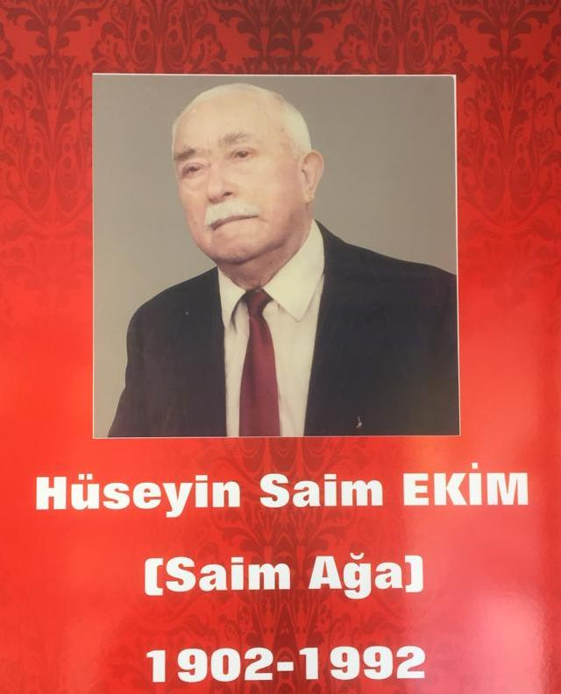

İzmit’te 1902 yılında Asker çocuğu olarak dünyaya geldi Anne ve babasını küçük yaşta kaybeden Saim Bey dedesinin yanında Kartal’da büyüdü. Saim Bey, eğitim kadar çalışmanın da önemli olduğunu küçük yaşta kavramış, ikisini de ihmal etmeden muvaffakiyetli hayatında kendisine lazım olacak her şeyi öğrenmek, görmek azim ve merakı ile büyümüştür.

Anne ve babasını kaybetmiş olarak büyümenin burukluğunu, kuracağı sıcak aile özlemi ile yenmiş yaşama, mücadeleye ve zorlu uzun bir sınava kendini adamıştır. Çalışma hayatına; çok sevdiği toprakla ekim ve üretim gibi kutsal bir görevi seçerek başlamıştır. Bugün okulumuz olan burada, ilk tarlasını kurmuş kendi elleri ile diktiği ürünün yeşermesinin ve filizlenip olgunlaşmasının verdiği haklı huzur ve gururu yaşamıştır. Saim Bey bu faaliyetlerin yanında, Ziraat Kooperatiflerinde, Kartal Belediyesi azalıklarında da daima şükran ile anılacak Sosyal hizmetlerde bulunmuştur. Özlemi olan aile hayatında da örnek ve Müşvik bir baba, eş olmuş saygıdeğer eşi merhume Leman hanımda bu düzenli ve verimli hayatta en büyük destekçisi olarak yerini almıştır. Toprağa ektiği filizleri gibi gelişen çok sevdiği üç kızı ve virde erkek evladı olmuştur.

Bu okulun temelinde bulunan sevgi, ilgi ve elle okşanmış topraklar geçende nasıl olgunlaşmışsa bugünde bir manada siz çocuklar kültürle filizlenin gelişin olgunlaşın ve hayatta daima sevilen ve sayılan kişiler olun. Okulumuzun Banisi olan Saim Beyi ve yine bu okulun yapılmasında emeği ve yardımlarını esirgemeyen oğlu Ertan’ı rahmetle, bağışlarını ve ilgilerini esirgemeyen aile fertlerini de saygı ile anıyoruz…

OKULUN ÖN CEPHE FOTOĞRAFI

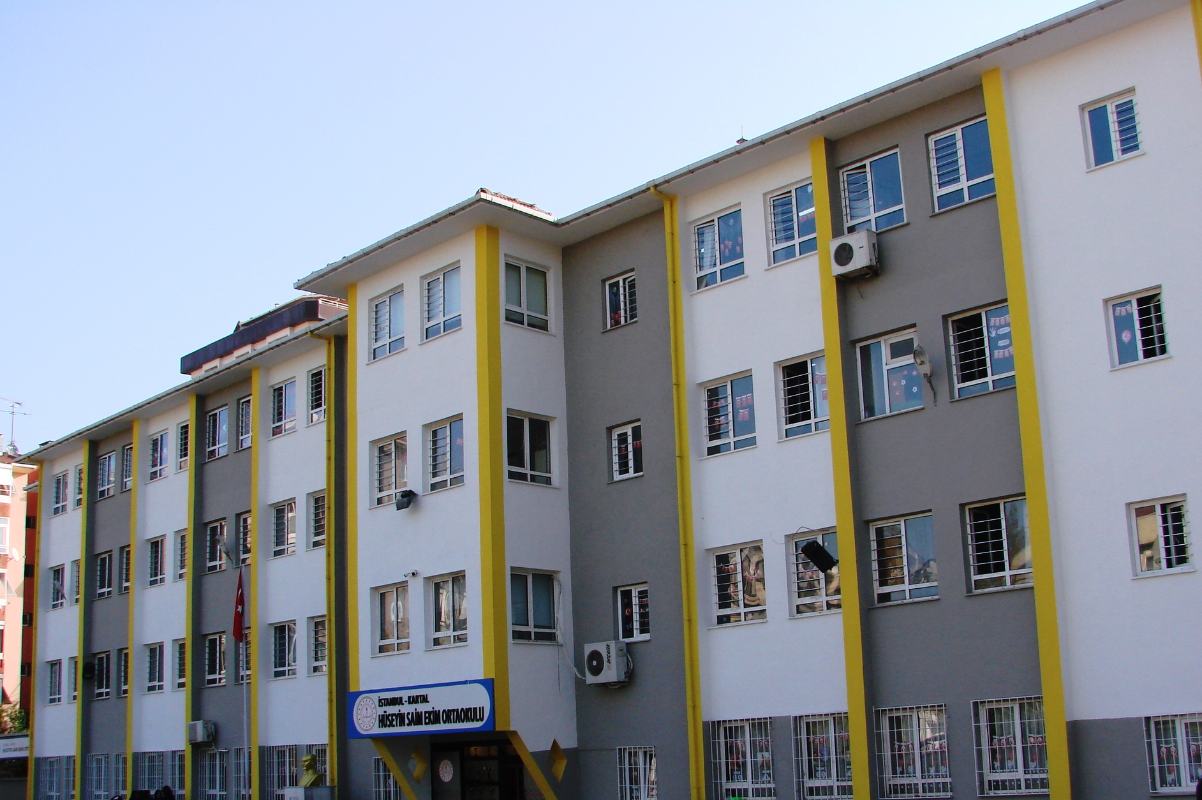

OKUL ARKA CEPHE FOTOĞRAFI

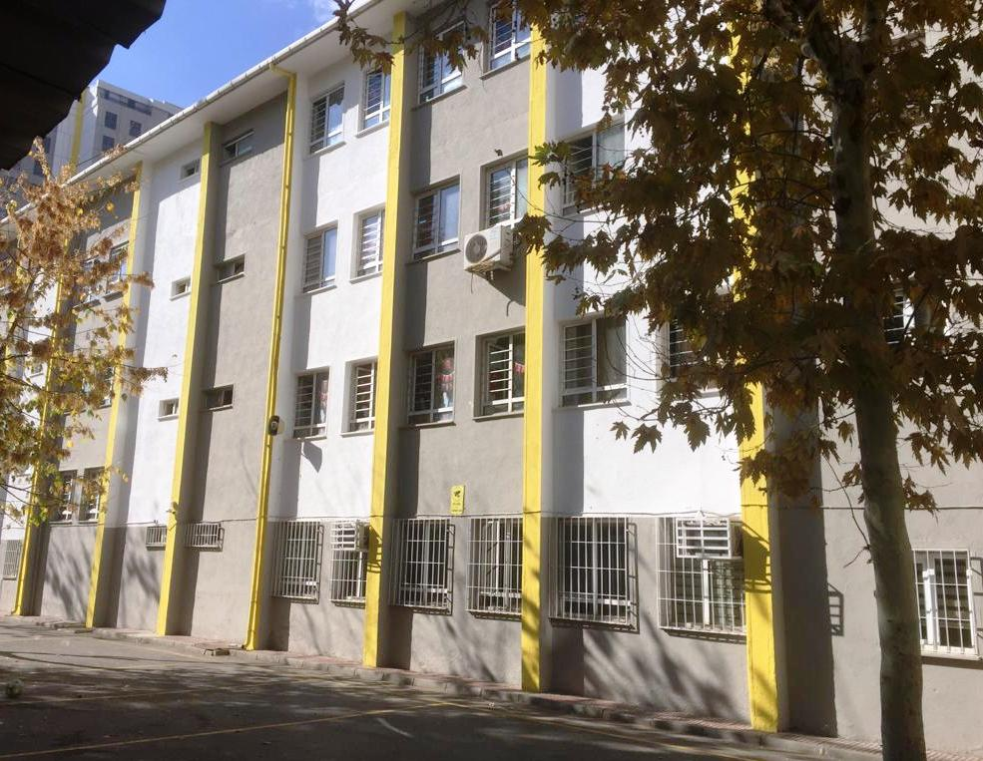

OKUL GİRİŞ FOTOĞRAFI

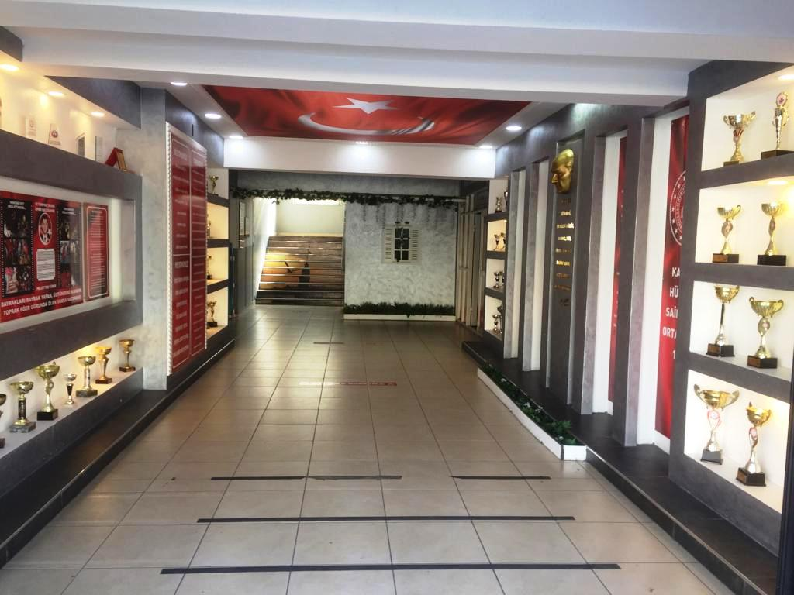

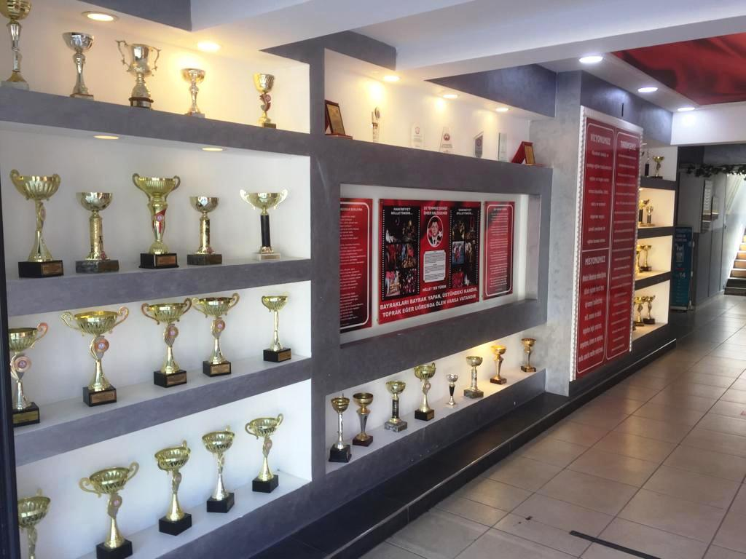

ÖĞRETMENLER ODASI

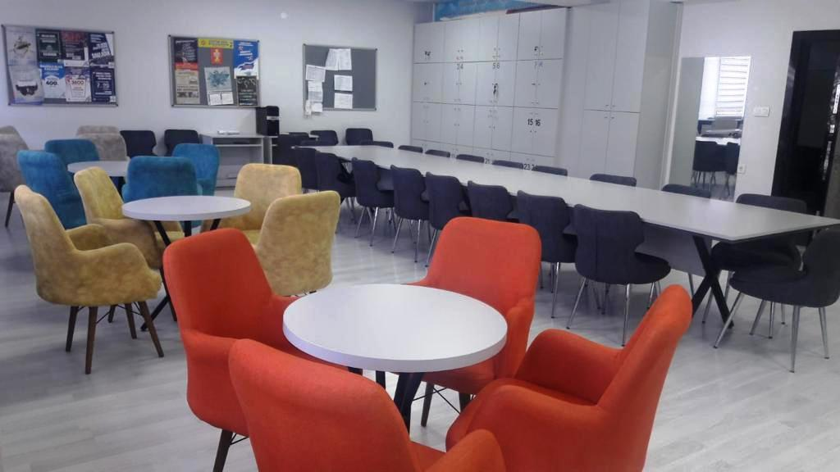

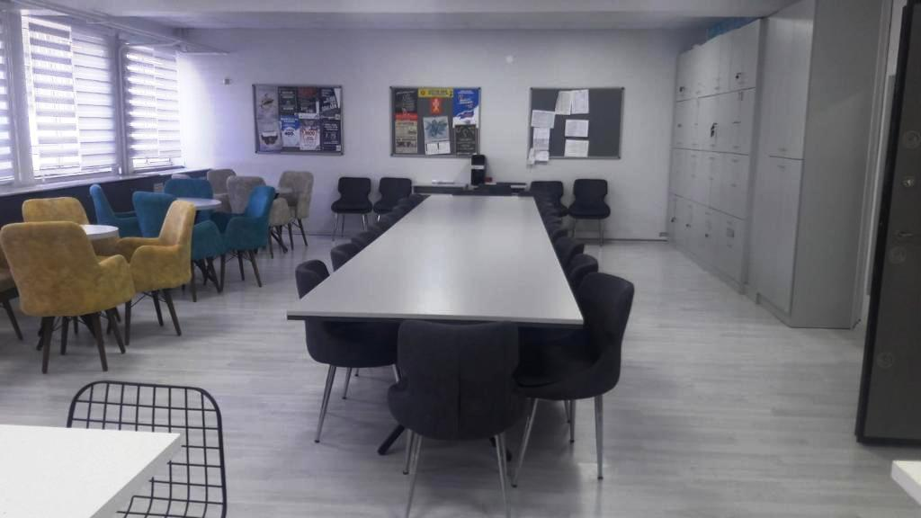

KÜTÜPHANEMİZ

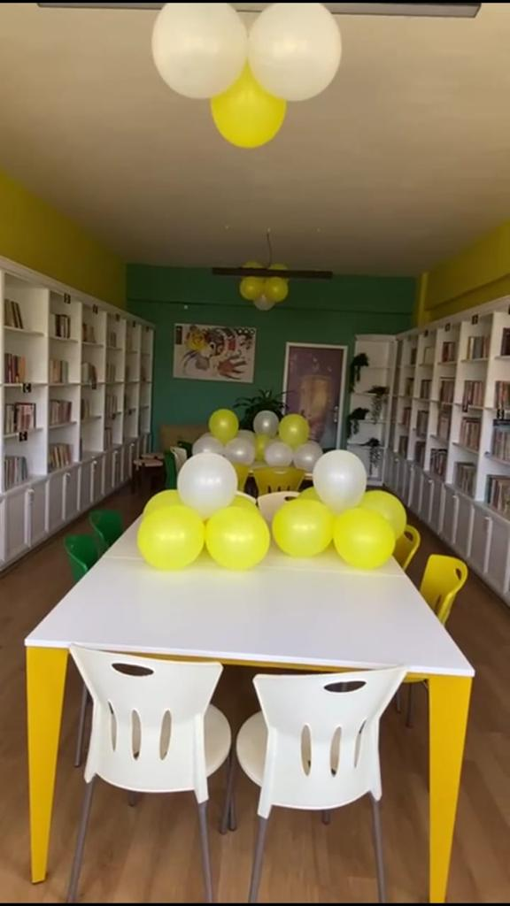

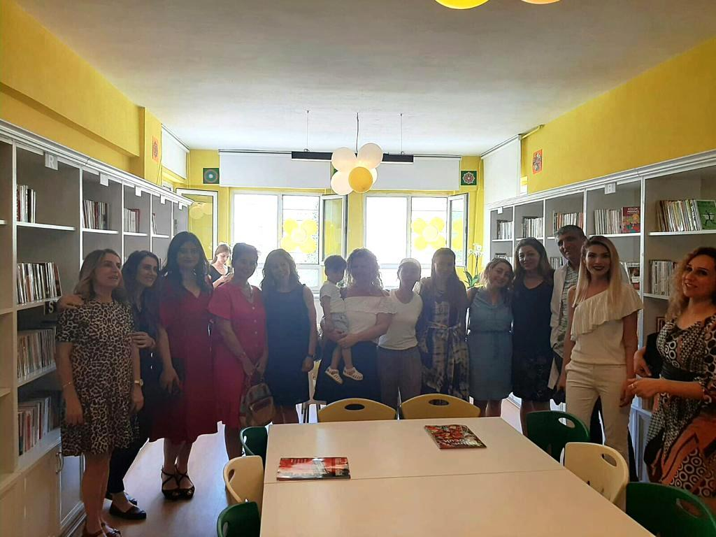

KONFERANS SALONUMUZ

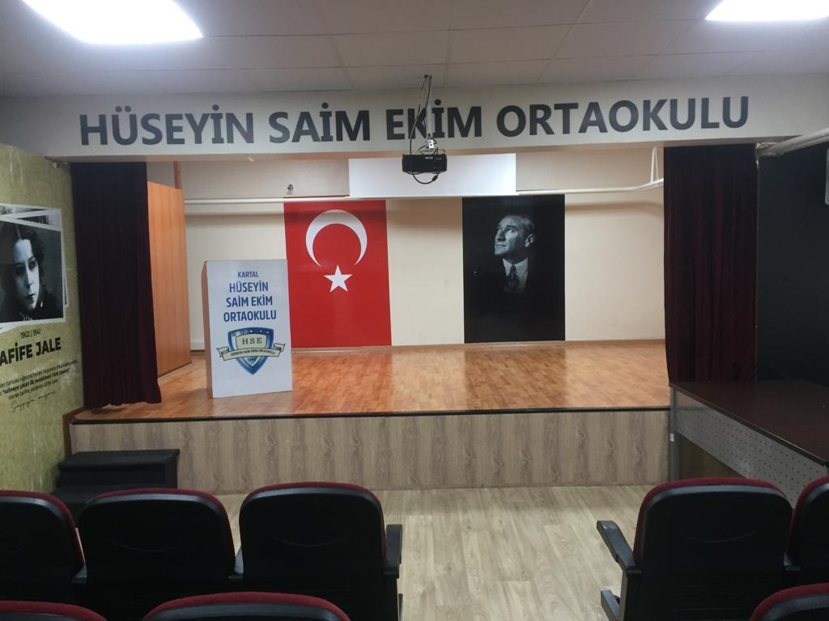

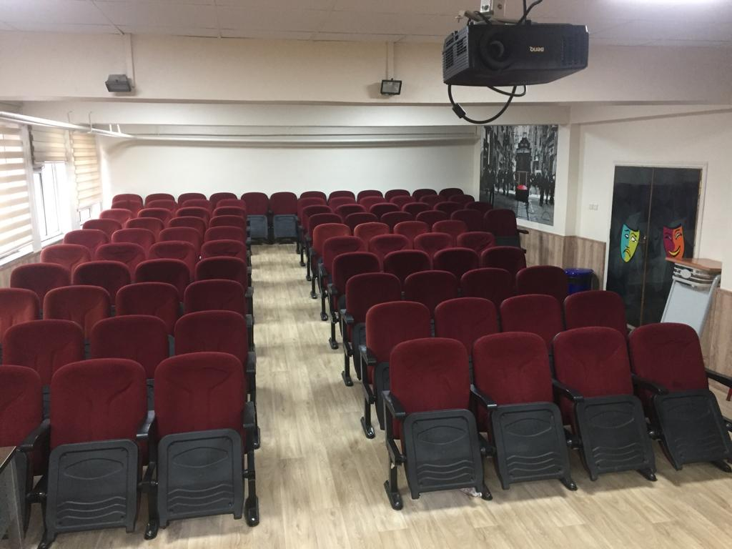

BİLİŞİM SINIFIMIZ

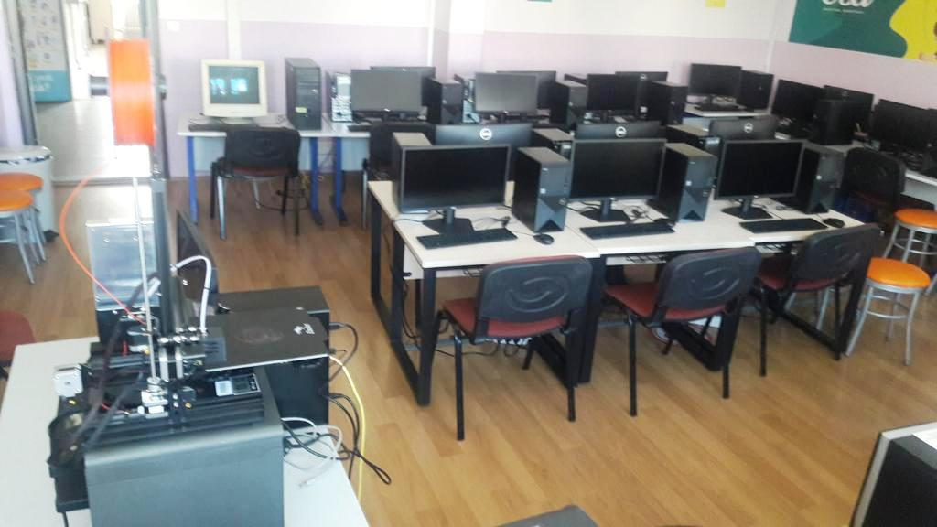

OKUL KOLİDORLARIMIZ

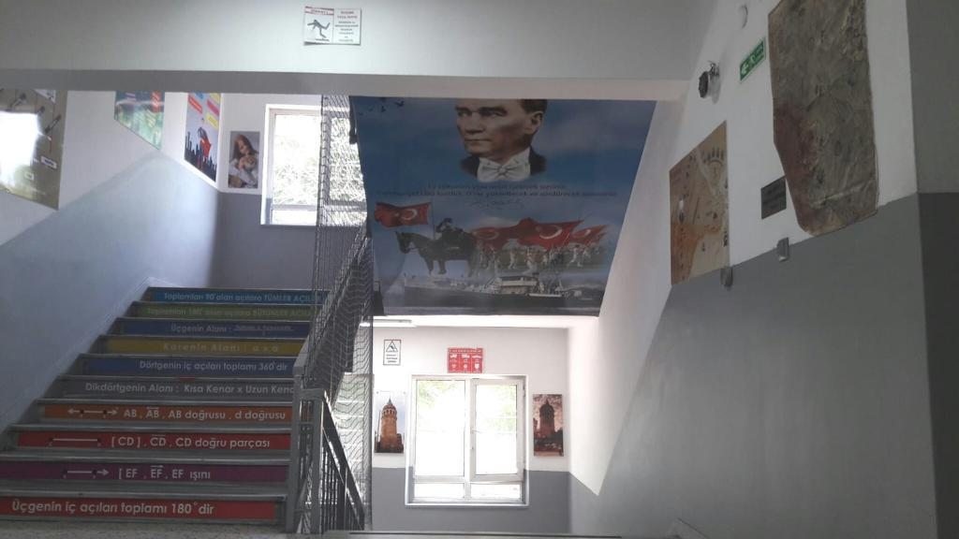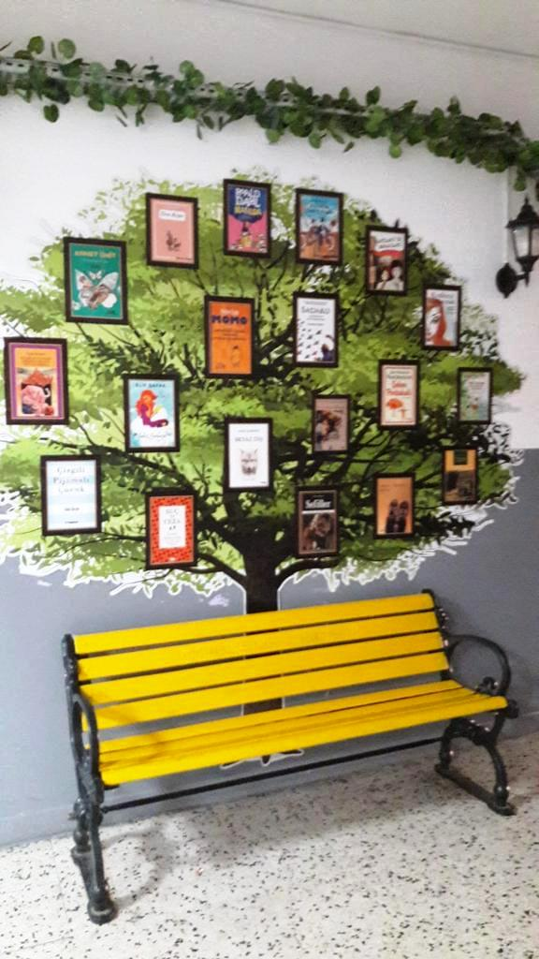

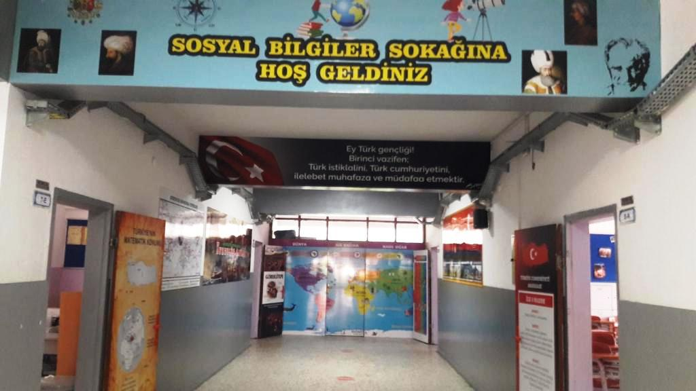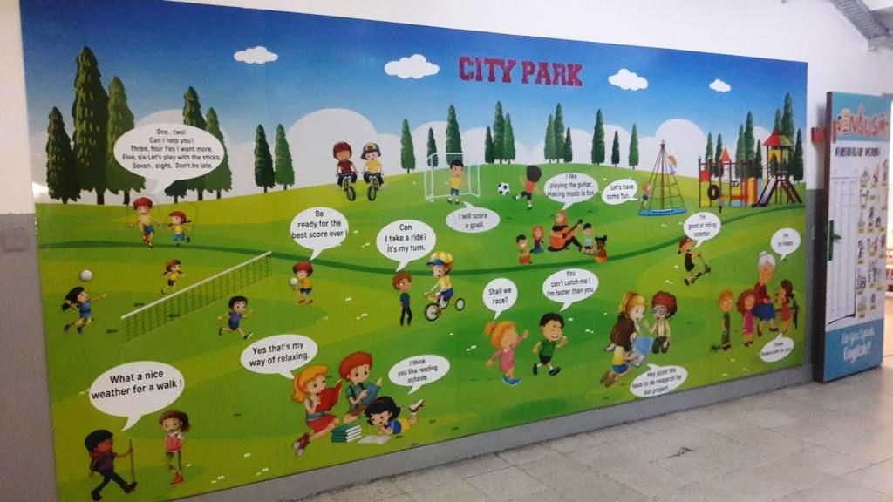

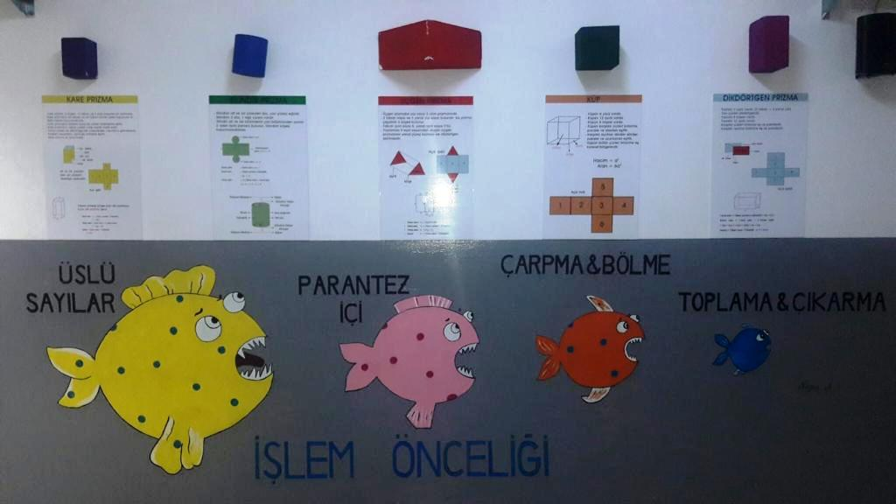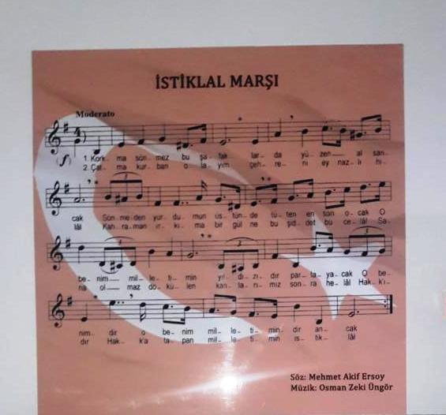

SINIFLARIMIZ

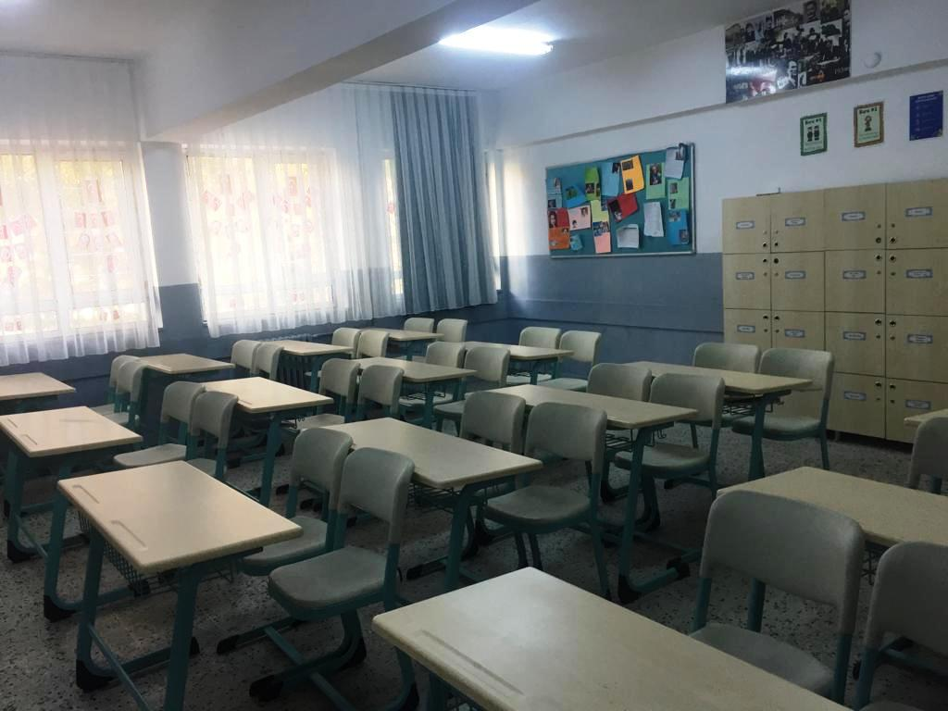

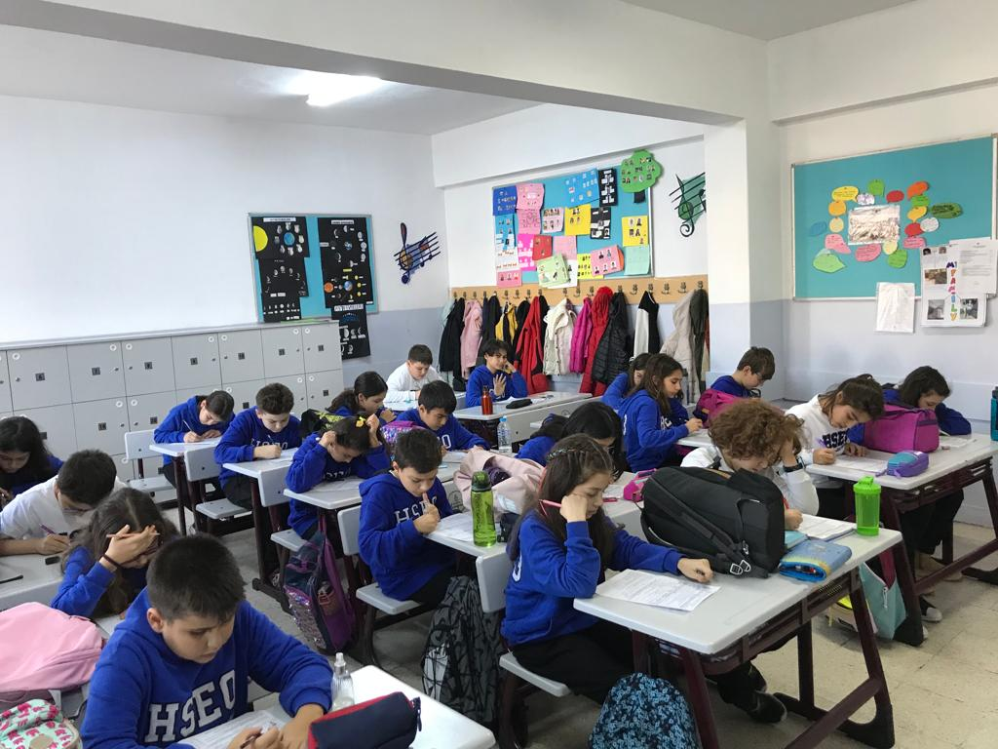

ANASINIFLARIMIZ

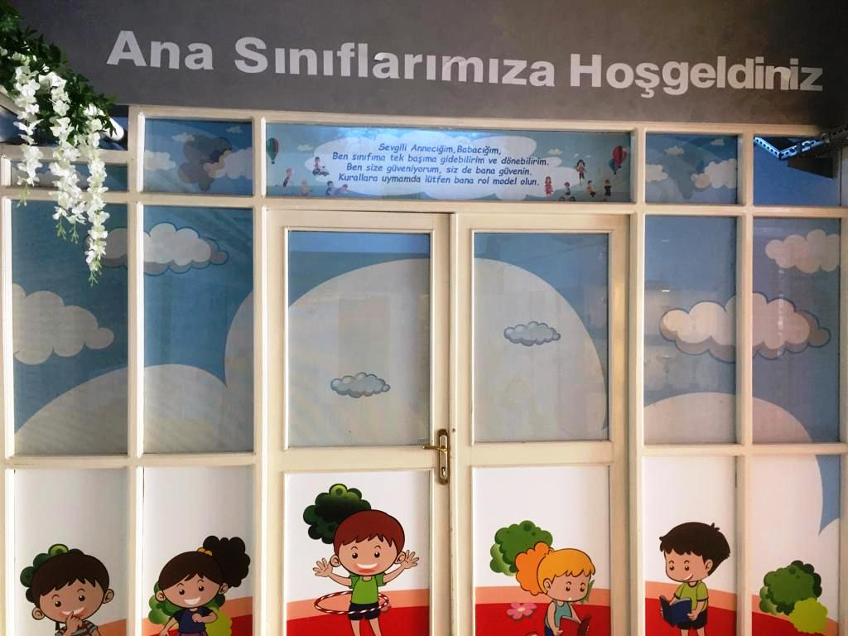

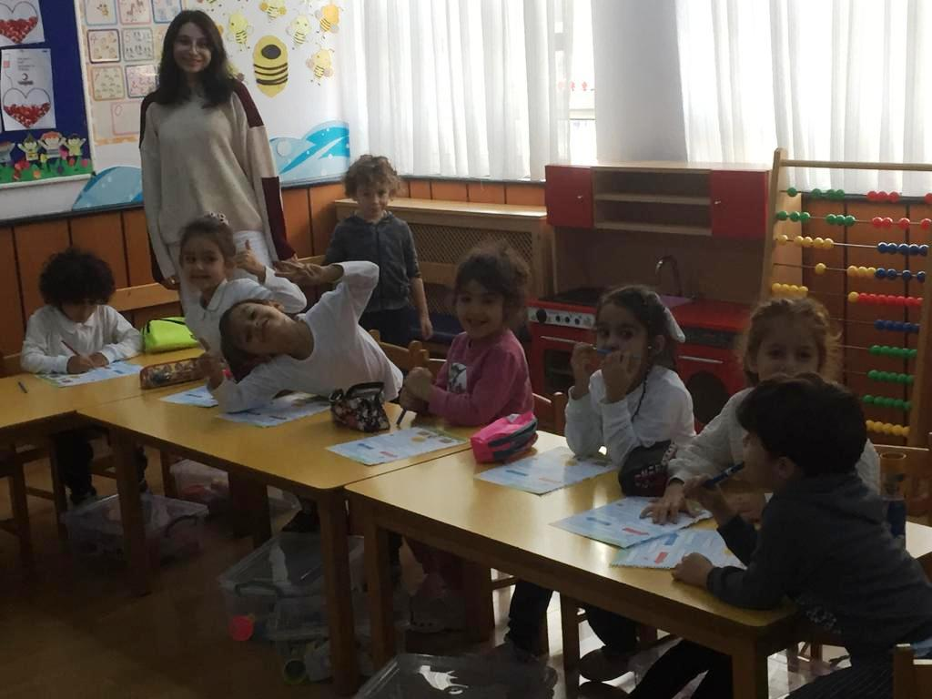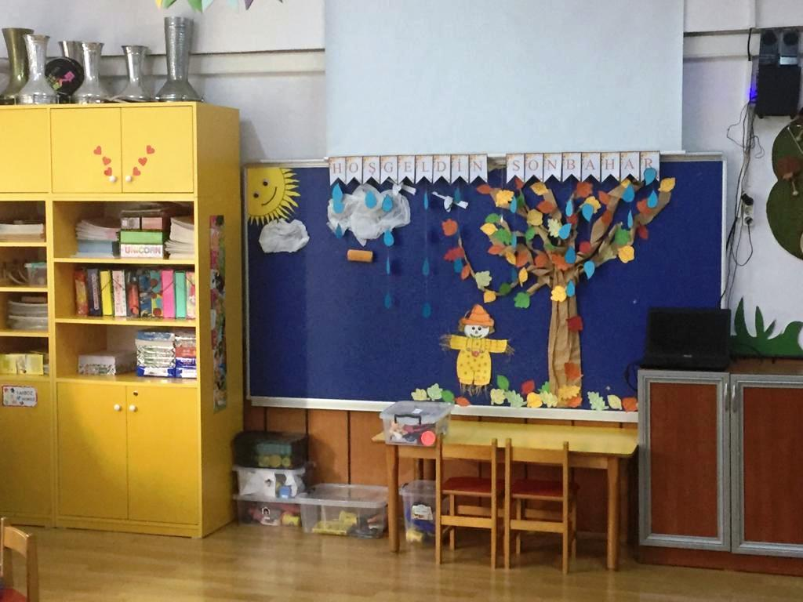

ÖZEL EĞİTİM SINIFLARIMIZ

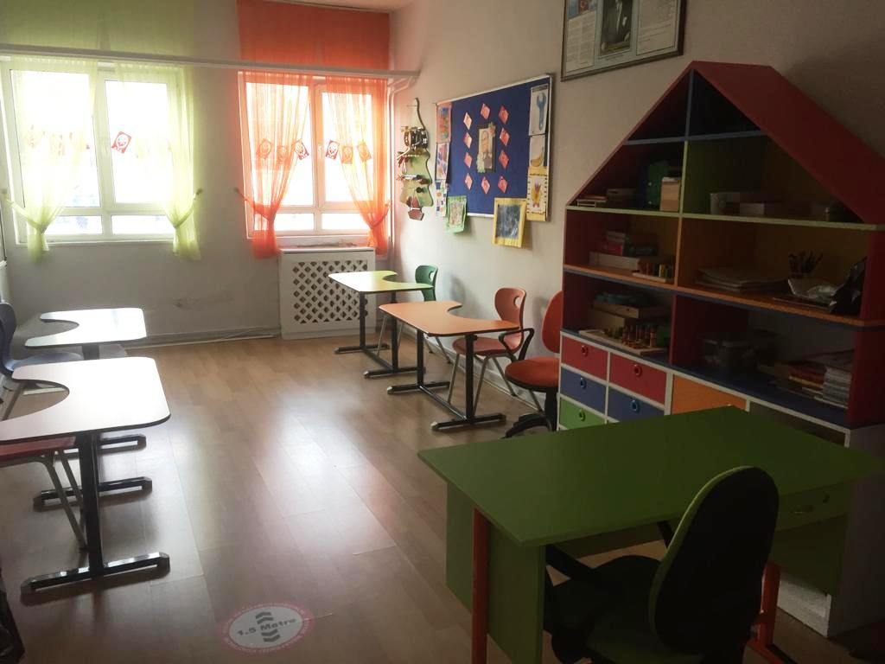

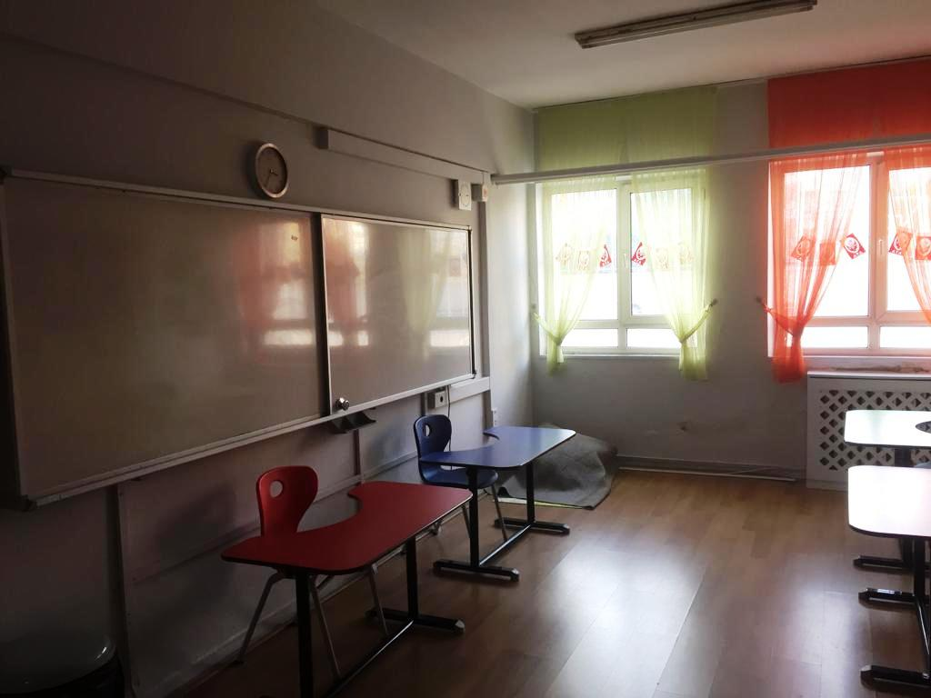

TEKNOLOJİ TASARIM ATÖLYEMİZ

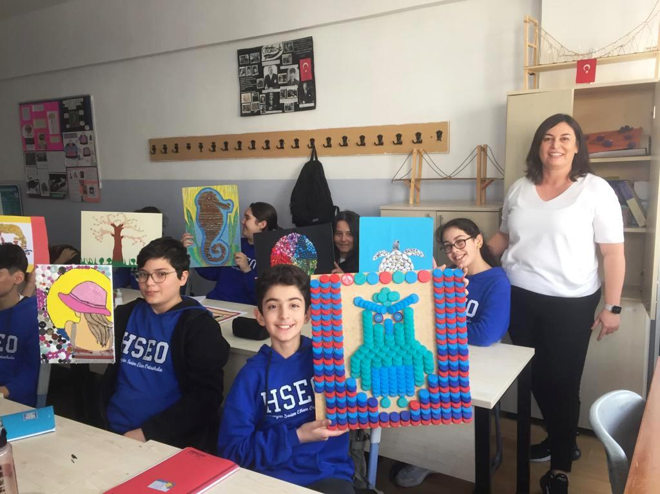

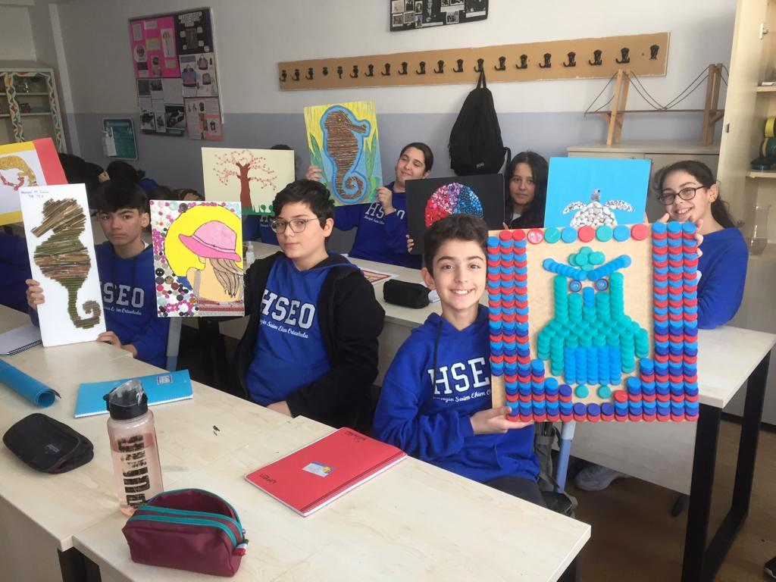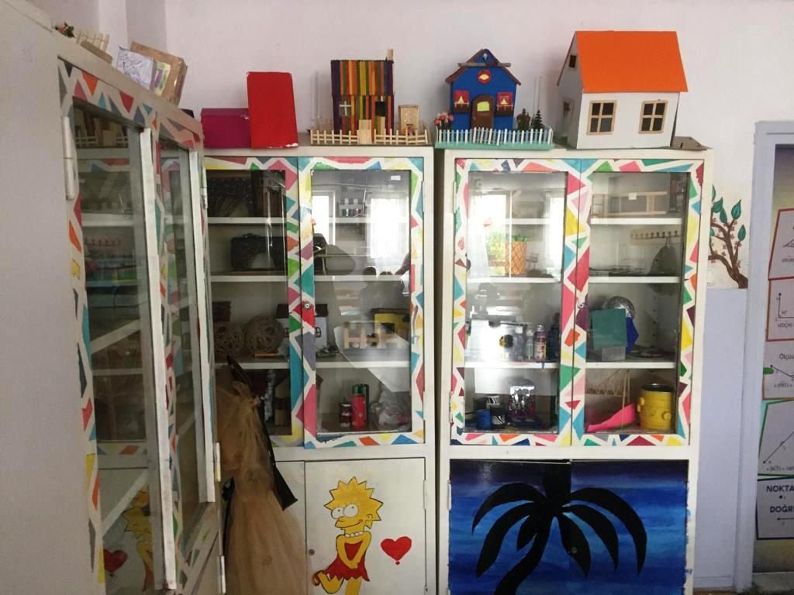

OKUL BAHÇESİ SPOR ALANIMIZ

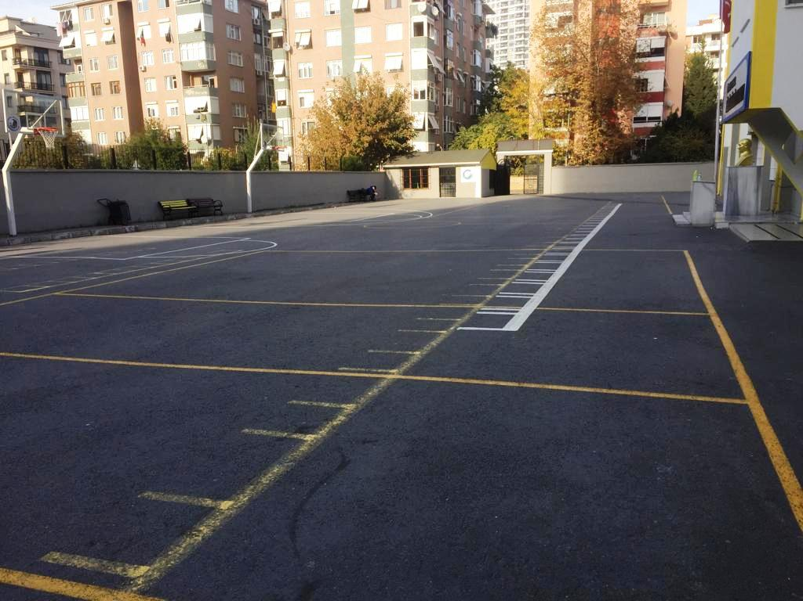

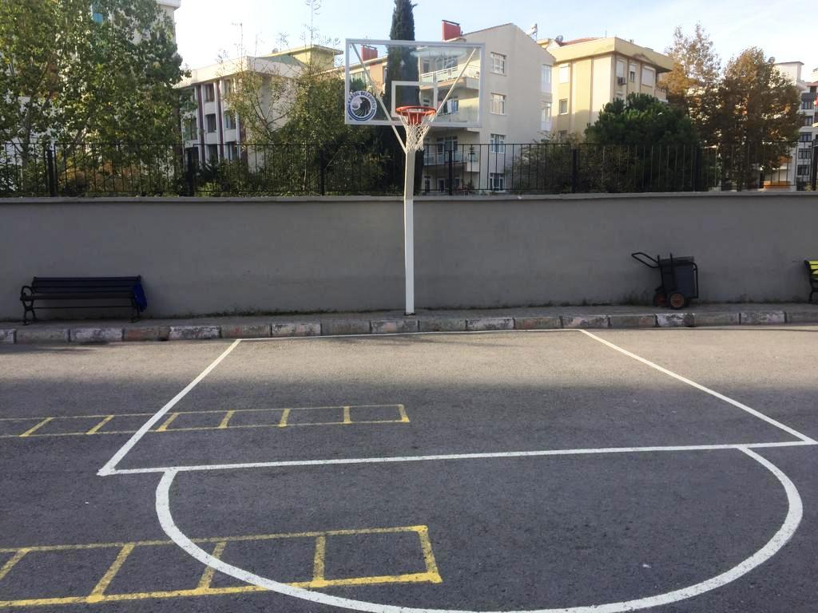

MESCİT

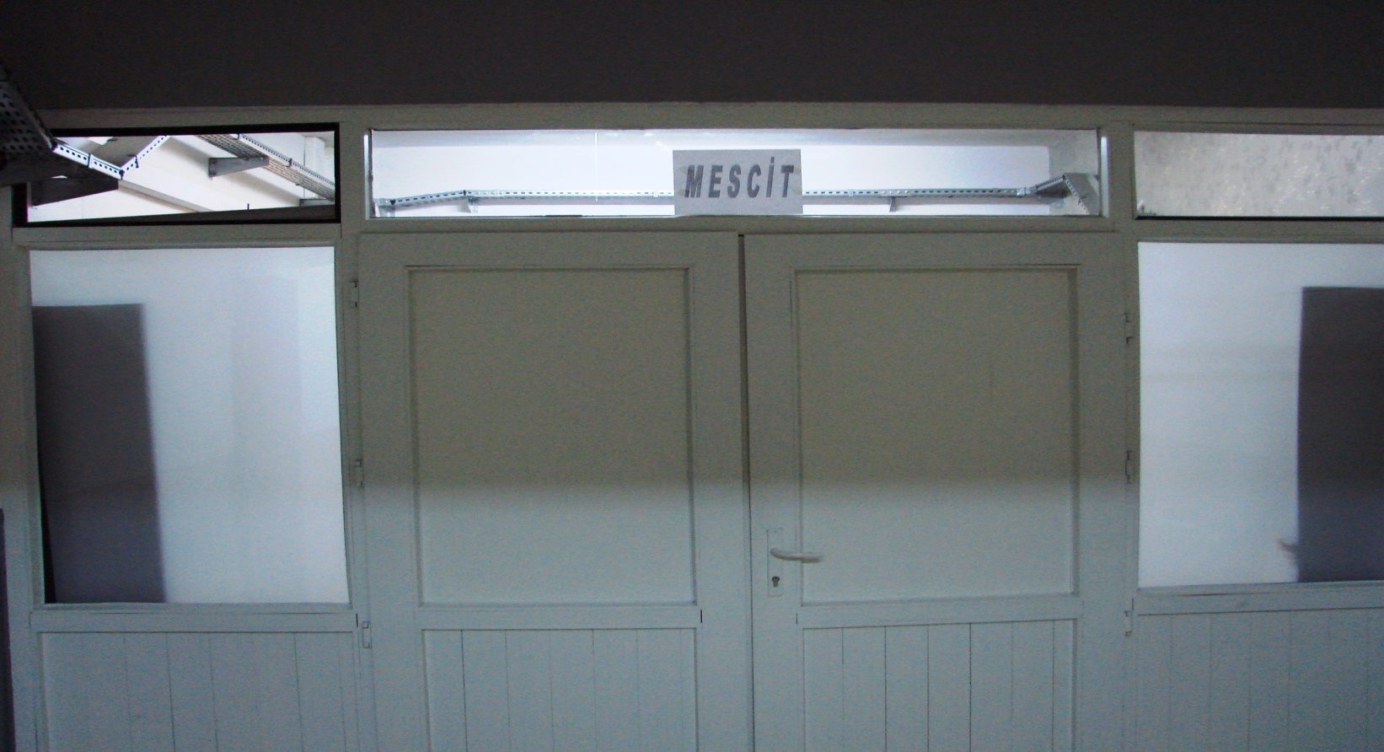

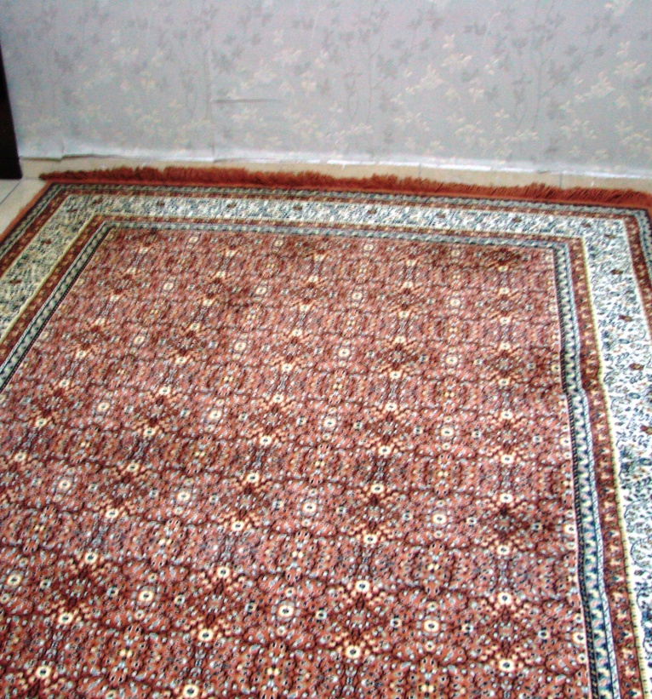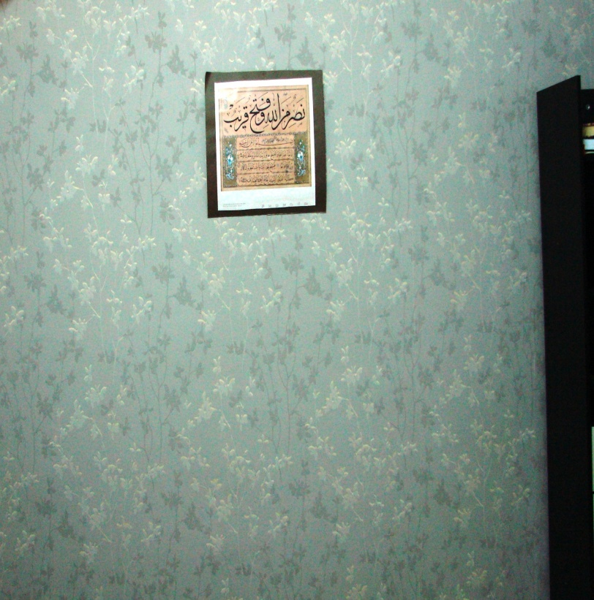

BOTANİK BAHÇEMİZ

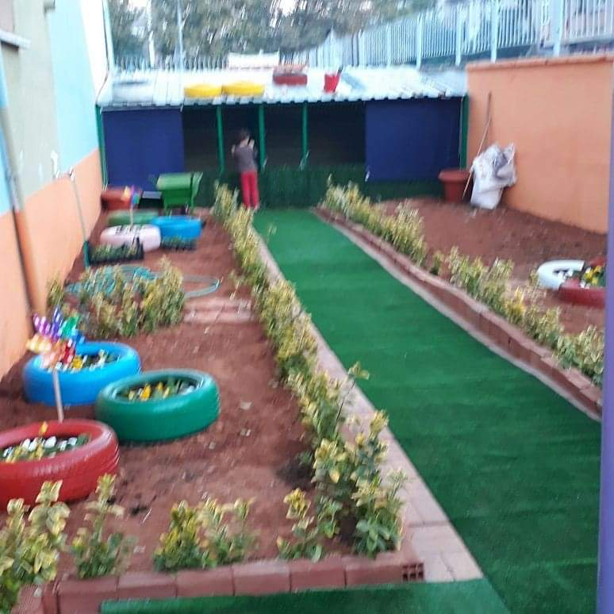

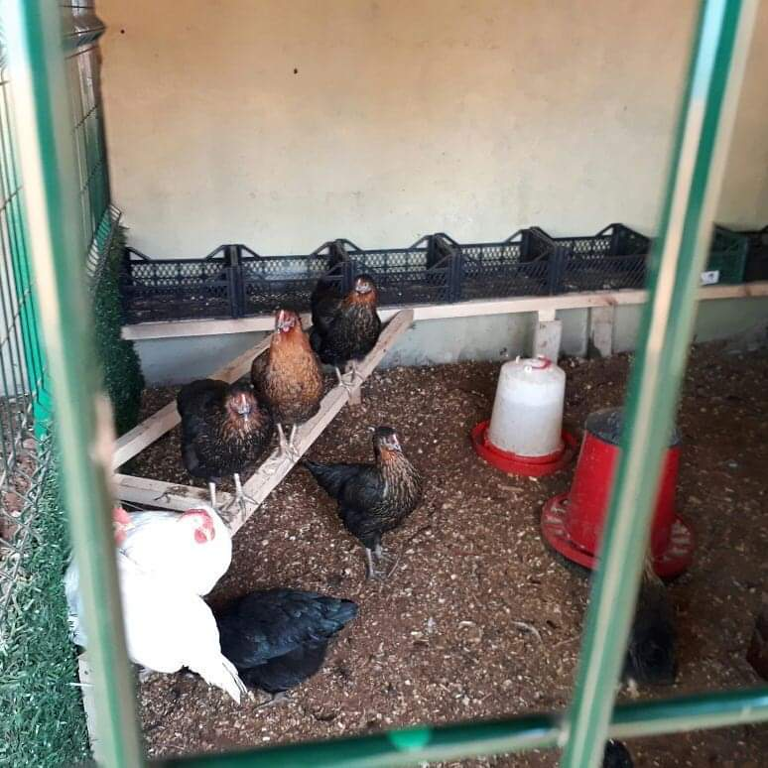

YEMEKHANEMİZ
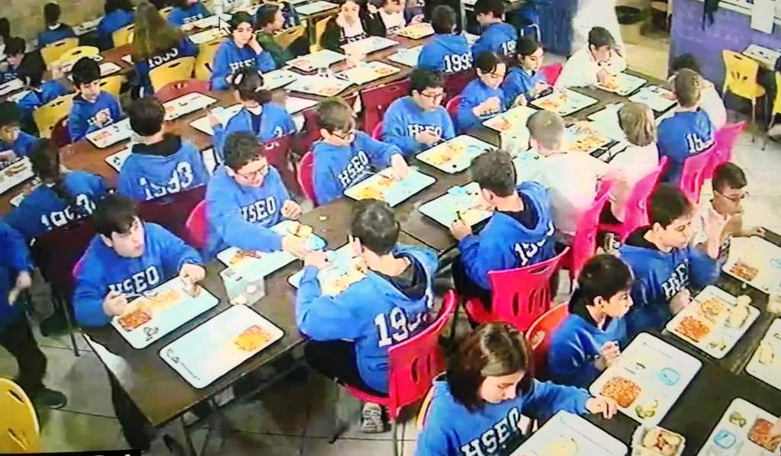

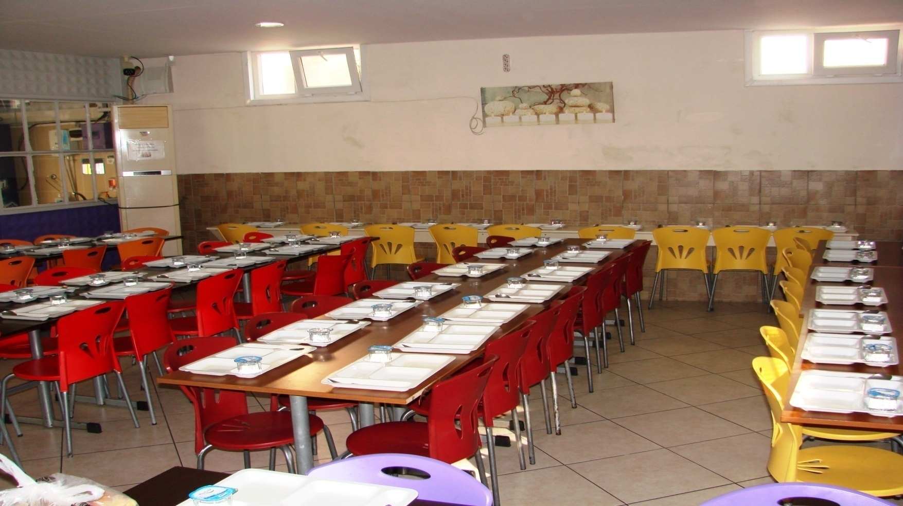

KANTİNİMİZ
